JT-TLD型电子听漏棒
一.构成：
JT-TLD型听漏棒构成图

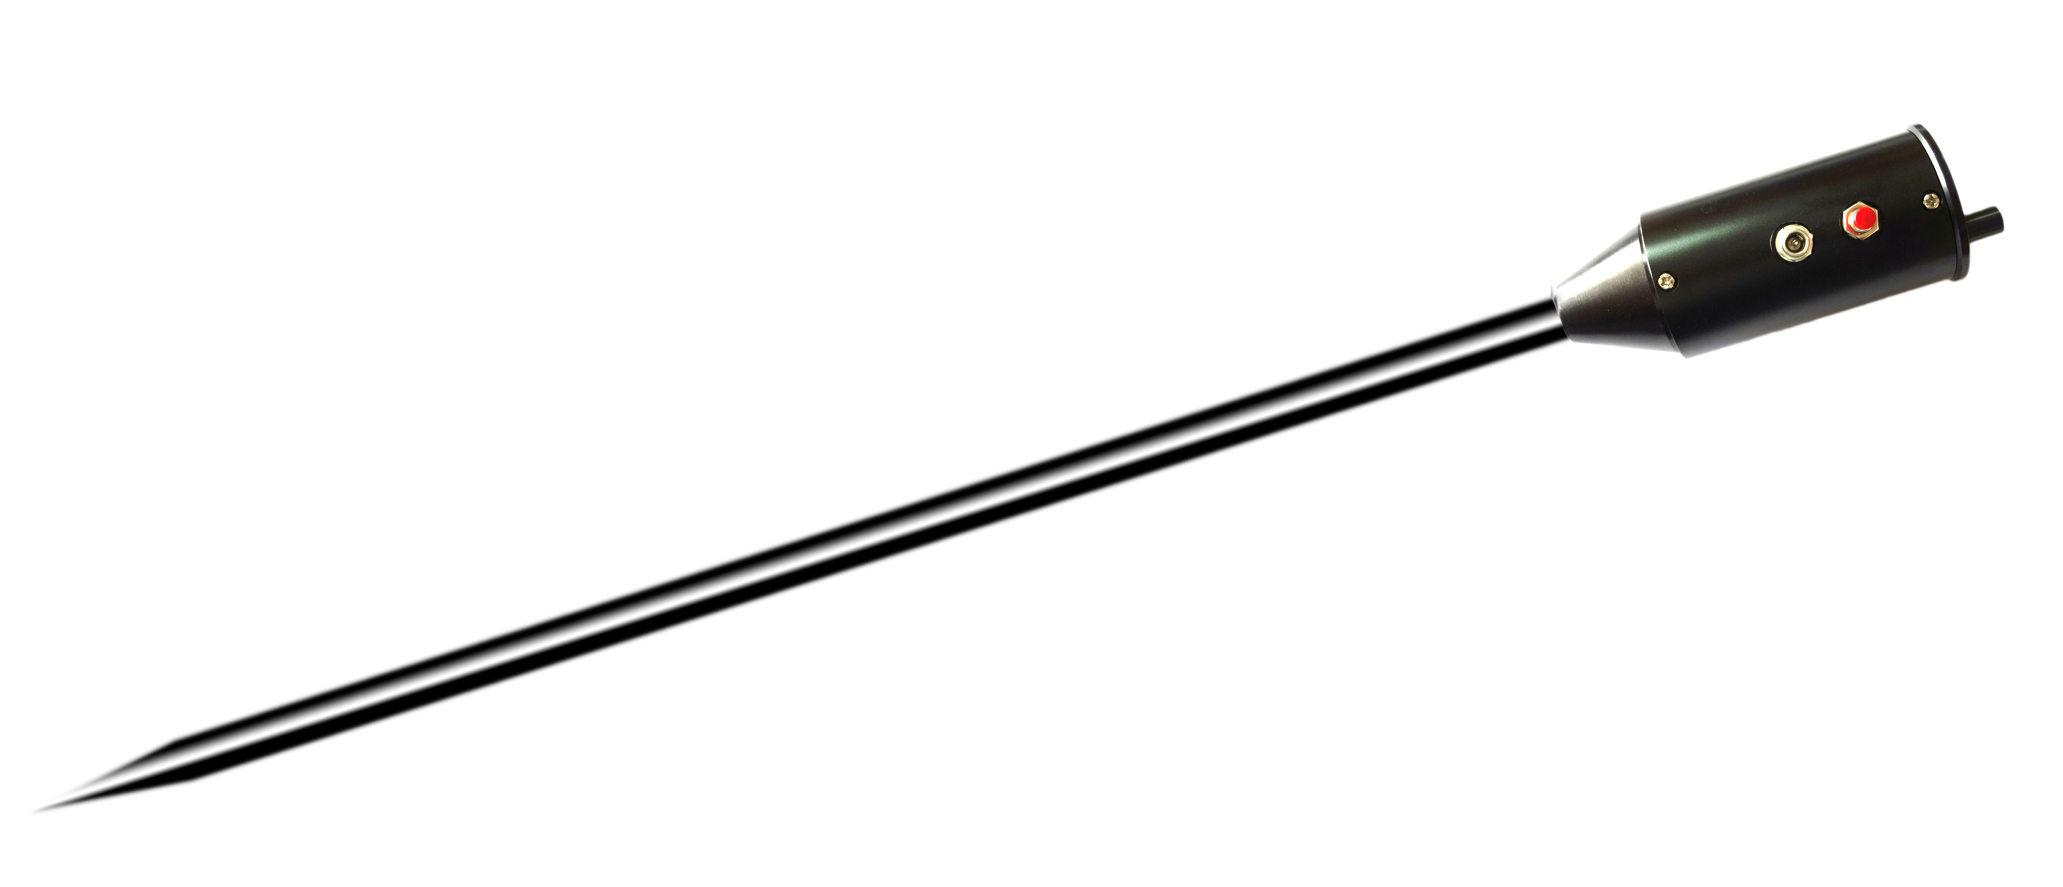
听漏棒主体（内置充电锂电池）

3节式插杆
充电插孔：直接插入充电器充电红灯转绿灯充满
静音开关：按住开关进行泄漏检测

听漏棒电源开关及放大倍数旋钮调节
耳机插孔

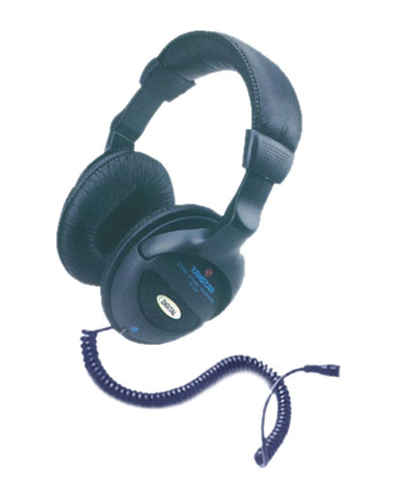
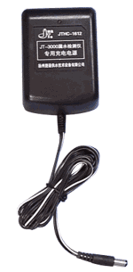

耳机 充电器

二.功能：
测听自来水管道漏水引发的声振信号，也可用于其他机械振动的检查。

三.使用方法及特点：
JT-TLD型电子听漏棒实质上是一个精简化的电子放大式听漏仪。它的方便、可靠性建立在先进的集成性上。操作者手持听漏棒主体，打开电源开关，调节放大旋钮，手指靠压静音开关，头带耳机，即可测听。探测杆尖端接触被测点，如管壁，阀门等。亦可插入草坪、松软地面、小孔间隙处，以深入被测点。

耳机或充电器与听漏棒间的专用插头座，保证对位连接，充电器红灯亮转绿灯亮后即充满。用完后请拔下耳机，旋钮关闭电源。

扬州捷通供水技术设备有限公司
地址：扬州市徐凝门大街130号 邮编： 225001
电话：0514-87236231 87234015 传真：87236231

‘’

JT-TLD型电子听漏棒

使
用
说
明

扬州捷通供水技术设备有限公司

